VCW fliegt „zur Gala“ nach Istanbul

(VCW / Wiesbaden / 29.11.2023) Anderes Land, andere Zeitzone: Wenn die Mannschaft des VC Wiesbaden am Mittwochnachmittag in Istanbul landet, sind rasch alle Uhren zwei Stunden vorzustellen. Anpfiff des Spiels Galatasaray Daikin Istanbul gegen den VCW im CEV Volleyball Challenge Cup ist am Abend darauf (Donnerstag, 30. November) um 20:30 Ortszeit (18:30 Uhr deutsche Zeit). Austragungsort ist die beeindruckende Sporthalle Burhan Felek Voleybol Salonu, die gleich von mehreren Istanbuler Volleyballklubs regelmäßig genutzt wird, darunter Galatasaray und Fenerbahçe (jeweils Männer- und Frauenteams).
Der 2010 eröffnete Komplex im Üsküdar-Distrikt fasst 7.000 Zuschauer, ist allerdings trotz der Begeisterung der Einheimischen für diese Sportart nicht immer prall gefüllt. Das könnte sich dieses Mal anders gestalten, denn vor der Begegnung der Frauen tritt Galas Männermannschaft Galatasaray HDI Sigorta im CEV Challenge Cup gegen Kifissia V.C. (Griechenland) an. Dem VCW-Team von Benedikt Frank dürfte sich so oder so eine ganz besondere Kulisse bei einem der bekanntesten Traditionsklubs der Welt bieten. Der Gesamtverein wurde 1905 gegründet. Aushängeschilder: Fußball und Basketball. Die Volleyballabteilung wurde 1922 aus der Taufe gehoben. Im Lauf der Jahrzehnte holten die Gelb-Roten einige Titel bei den Frauen, allerdings nicht in der Sultans League, die seit der Saison 1984/1985 besteht.

Über den VCW-Gegner Galatasaray Daikin
Die Hessinnen treffen am Bosporus auf einen alten Bekannten: Galatasaray-Chefcoach Guillermo Naranjo Hernández trainierte von 2018 bis Sommer 2023 den SC Potsdam, einer von Wiesbadens Kontrahenten in der 1. Volleyball Bundesliga Frauen. 2013 bis 2017 war der Spanier bei Allianz MTV Stuttgart in der Verantwortung. Der 46-Jährige ist derzeit auch Nationaltrainer Rumäniens und zeichnete auch schon für die Geschicke der griechischen Volleyballerinnen verantwortlich. Gala wird finanziell von Daikin unterstützt, einem japanischen Industriekonzern (u.a. Klimaanlagen und Chemikalien), der bereits 2012 bis 2016 bereits an Bord war.
Während der VCW nach einem Freilos erst in der 32-er Runde des CEV Challenge Cups eingreifen musste und hier nach zwei 3:1-Siegen gegen Bevo Rekkenshop Roeselare (Belgien) ins Achtelfinale einzog, wurden die Türkinnen weder gegen Kairos Ponta Delgada (Portugal) noch gegen Hämeenlinna LR (Finnland) über Gebühr gefordert – man gab keinen einzigen Satz ab. In der heimischen Sultanlar Ligi (Sultans League, 14 Teams) gewannen die Gelb-Roten am 25. November erwartungsgemäß gegen Tabellenschlusslicht Ankara Karayollari mit 3:1. Auch wenn die Mannschaft von Guillermo Hernandez derzeit nur Zehnter ist, nimmt der VC Wiesbaden die Rolle des Underdogs ein. „Das Niveau der ersten türkischen Liga ist höher als das der deutschen Volleyball Bundesliga. Das Land lebt diesen Sport mit Leidenschaft und es gibt dort naturgemäß sehr viel größere finanzielle Spielräume auch durch potente Sponsoren“, betont VCW-Geschäftsführer Christopher Fetting.

Die Spielerinnen
Kapitänin des Traditionsklubs ist Libera Bihter Dumanoğlu (28 Jahre, 1,75 Meter). Die Nationalspielerin agierte bisher, wie die meisten ihrer türkischen Mitspielerinnen, ausschließlich im eigenen Land. Aus dem Ausland kommen Kanami Tashiro (Japan, 2021/2022 beste Zuspielerin der French Ligue A), Danielle Cuttino (USA, Diagonal, 1,95 Meter), Logan Eggleston (USA, Außenangriff) und Heather Gneiting (USA, Mittelbock, 1,98 Meter). Wie Kanami Tashiro weisen die meisten Gala-Athletinnen diverse Auszeichnungen in verschiedenen Wettbewerben auf.

STATEMENTS
Benedikt Frank: „Wir treffen auf eine andere Spielkultur, das ist für uns eine neue Erfahrung. Es wird darauf ankommen, dass wir unser System früh auf den Platz bringen. Es gilt, geschickte Lösungen gegen eine äußerst angriffsgewaltige Mannschaft mit vielen großen Athletinnen zu finden. Wir wissen, worauf wir uns verlassen können, aber klar ist auch, dass wir in Istanbul und dann auch im Rückspiel daheim unsere beste Leistung abrufen müssen, um eine Chance zu haben.“
Milana Bozic (VCW-Zuspiel): „Das Spiel in Istanbul ist ein besonderes Event in einer der schönsten Hallen, die ich je gesehen habe. Dort sieht man auch viele Geschäftsleute und elegant gekleidete Menschen auf den Tribünen. Der türkische Volleyball ist einer der besten der Welt und wir haben nun die Gelegenheit, gegen einen der großen Clubs zu spielen. In so einem Match haben wir nichts zu verlieren, da werden wir unsere Herzen auf dem Platz lassen. Die Gala-Frauen sind größer gewachsen als wir, aber das darf uns gedanklich nicht einschränken. Wir trainieren ja auch für solche speziellen Momente. Unser Spiel gegen Münster mit dem mega spannenden vierten Satz hat uns zusätzlich gepusht.“

NÄCHSTE TERMINE
CEV Volleyball Challenge Cup (Achtelfinale)
Hinspiel
30. November 2023 (Donnerstag, 20:30 Uhr – Ortszeit; 18:30 Uhr deutsche Zeit): Galatasaray Daikin Istanbul – VCW
(Istanbul, Burhan Felek Spor Salonu)
Rückspiel
6. Dezember 2023 (Mittwoch, 19:30 Uhr): VCW – Galatasaray Daikin Istanbul
(Wiesbaden, Sporthalle am Platz der Deutschen Einheit)
1. Volleyball Bundesliga
2. Dezember 2023 (Samstag, 19:00 Uhr): Rote Raben Vilsbiburg – VCW
(Vilsbiburg, Ballsporthalle)
9. Dezember 2023 (Samstag, 19:00 Uhr): VCW – Suhl LOTTO Thüringen
(Wiesbaden, Sporthalle am Platz der Deutschen Einheit)
Die Spiele (Liga und DVV-Pokal) werden live und on demand auf der Streaming-Plattform Sport1 extra und auf DYN übertragen.
Tickets: www.vc-wiesbaden.de/tickets

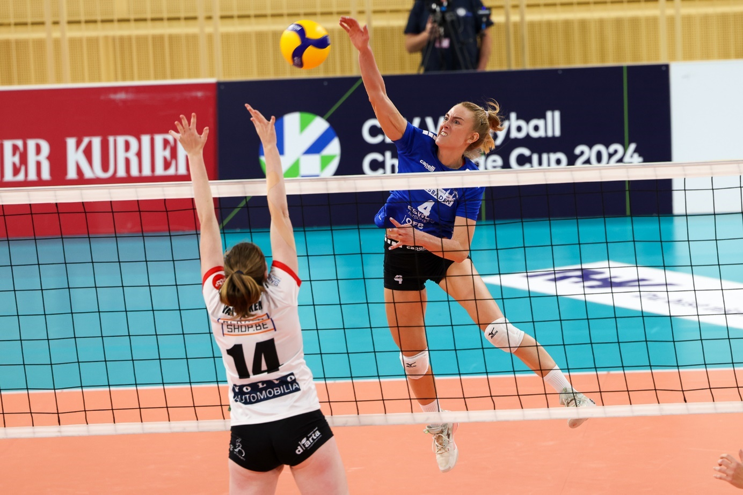 VCW fliegt „zur Gala“ nach Istanbul
Foto: Detlef Gottwald | www.detlef-gottwald.de

Über den VC Wiesbaden
Der 1. Volleyball-Club Wiesbaden e.V. wurde 1977 gegründet und ist spezialisiert auf Frauen- und Mädchenvolleyball. Die professionelle Damen-Mannschaft ist seit 2004 ohne Unterbrechung in der
1. Volleyball-Bundesliga vertreten und spielt ihre Heimspiele in der Sporthalle am Platz der Deutschen Einheit, im Herzen der hessischen Landeshauptstadt. Die bislang größten sportlichen Erfolge des VC Wiesbaden sind der Einzug in das DVV-Pokalfinale in der Saison 2012/2013 und 2017/2018 sowie die Deutsche Vizemeisterschaft in der Saison 2009/2010. Auch die erfolgreiche Nachwuchsarbeit ist Teil des VCW. Aktuell bestehen über 30 Nachwuchs-Teams, die in den vergangenen Jahren zahlreiche Titel bei überregionalen Volleyball-Meisterschaften sowie im Beachvolleyball erkämpften. Als Auszeichnung dafür erhielt der VC Wiesbaden im Jahr 2016 das „Grüne Band“ des Deutschen Olympischen Sportbundes (DOSB). Der VC Wiesbaden ist Lizenzgeber der unabhängigen VC Wiesbaden Spielbetriebs GmbH, die die Erstliga-Mannschaft stellt. Der Verein ist zudem Mitglied der Volleyball Bundesliga (www.volleyball-bundesliga.de) sowie des Hessischen Volleyballverbands (www.hessen-volley.de). Das Erstliga-Team wird präsentiert von den Platin-Lilienpartnern ESWE Versorgung (www.eswe.com) und OFB Projektentwicklung (www.ofb.de).
Text- und Bildmaterial stehen honorarfrei zur Verfügung – beim Bild gilt Honorarfreiheit ausschließlich bei Nennung des Fotografen. Weitere Pressemitteilungen und Informationen unter: www.vc-wiesbaden.de

